Дыхательная система детей
Дыхательная система детей не совершенна. Чем меньше ребенок, тем уже все его дыхательные пути, а слизистая оболочка их выстилающая, очень нежная, легко воспаляющаяся, даже под воздействием частиц пыли; при этом и без того узкие проходы делаются еще уже, и ребенку становится трудно дышать. Поэтому помещение, в котором находится ребенок, всегда должно быть хорошо проветрено. В чистом воздухе меньше микробов, снижается риск заболеваний.
Необходимо настойчиво вырабатывать у детей привычку к правильному дыханию – дышать через нос, глубоко, ровно, ритмично.
Задержка, а также затруднение дыхания у детей во время мышечной деятельности вызывает быстрое уменьшение насыщения крови кислородом. Поэтому детям надо создавать условия для активного образа жизни, особенно этому хорошо способствует длительное пребывание на свежем воздухе и подвижные игры.
Дыхательная гимнастика
Дыхательная гимнастика служит для коррекции нарушений функций грудной клетки, повышает работоспособность ребенка, предохраняет его от многих заболеваний, в том числе легочных и сердечных.

Дыхательная гимнастика противопоказана после еды и перед сном, так как возбуждает нервную систему. Упражнения надо выполнять в хорошо проветренной комнате.

Во время проведения необходим постоянный контроль за выполнением игровых упражнений:

- делать вдох без напряжения, не поднимая плечи;
- во время выдоха не надувать щеки, не зажимать губы;
- выдыхать следует полностью, пока не закончится воздух;
- во время выполнения упражнения нельзя добирать воздух с помощью частых коротких вдохов.

МБДОУ детский сад № 1
п. Шушенское

Значение дыхания для развития детей дошкольного возраста.
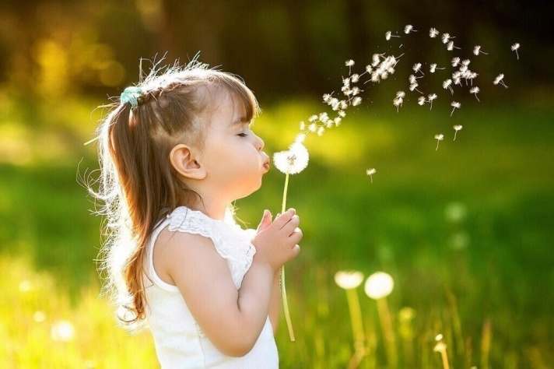

Дыхание - основа жизни. Правильное дыхание - основа здоровья и долголетия. Оно выполняет очень важную функцию в жизнедеятельности человеческого организма.

Буклет подготовила
инструктор по физической культуре –
Роменко Ирина Николаевна

Формирование диафрагмального дыхания
«Надуй шарик»
Выбрать удобную позу (сидя, стоя), положить одну руку на живот, другую — сбоку на нижнюю часть грудной клетки. Сделать глубокий вдох через нос (живот при этом немного выпячивается вперед, а нижняя часть грудной клетки расширяется, что контролируется одной или другой рукой). После вдоха сразу же произвести свободный, плавный выдох (живот и нижняя часть грудной клетки принимают прежнее положение).
Вот мы шарик надуваем,
А рукою проверяем:
Шарик лопнул — выдыхаем,
Наши мышцы расслабляем.

Дифференциация носового и ротового дыхания
«Ветер дует»
Стоя, спокойно вдохнуть через нос и также спокойно выдохнуть через рот.
Я подую высоко
(руки поднять вверх, встать на носки, подуть),
Я подую низко
(руки перед собой, присесть и подуть),
Я подую далеко
(руки перед собой, наклон вперед, подуть),
Я подую близко
(руки положить на грудь и подуть на них).

Развитие силы диафрагмального выдоха.
Закрепление диафрагмального типа дыхания
«Деревце качается»
Стоя, наклонять туловище и двигать руками под чтение текста.
Ветер дует нам в лицо (дуть, махи руками в лицо, сильная струя) —
Закачалось деревцо (наклоны туловища вправо, влево).
Ветер тише, тише, тише (дуть, махи руками в лицо, слабая воздушная струя) — Деревцо все выше, выше (потянуться, руки вверх).

Развитие речевого дыхания
«Паровоз гудит»
Стоя, спокойно вдохнуть, на длительном выдохе произносить: «у-у-у».
Мчится поезд
Во весь дух (круговые энергичные движения согнутыми в локтях руками);
Чух-чух! Чух-чух!
Паровоз гудит (остановиться):
У-у-у-у-у-у-у (погудеть).

Дыхательные упражнения
по А.Н. Стрельниковой
(адаптированные для детей дошкольного возраста)
«Малый маятник»
Стоя, руки опущены, кивать головой вперед-назад, вдох-вдох. Движения и вдохи идут одновременно, вдохи шумные и короткие. Выдох произвольный.
Тик-так, тик-так,
Я умею делать так:
Вперед — тик,
Назад — так.
Тик-так, тик-так.
«Кошка»
Ноги на ширине плеч. Движения напоминают движения кошки, которая подкрадывается к воробью. Повторяются ее движения — чуть-чуть приседая, поворачиваться то вправо, то влево. Тяжесть тел переносить то на правую ногу, то на левую, одновременно поворачиваясь. Шумно нюхать воздух справа, слева — в темпе шагов Выдох произвольный.
Топ-топ-топ —
Вот крадется черный кот.
«Насос»
Взять в руки свернутую газету или палочку, думая, что это насос для накачивания шины автомобиля. Вдох — в крайней точке наклона. Кончился наклон — кончился вдох. Не тянуть его, разгибаясь, но не разгибаться до конца. Шину нужно быстро накачать и ехать дальше. Повторять вдохи одновременно с наклонами часто, ритмично, легко. Голову не поднимать. Смотреть вниз на воображаемый насос. Выдох произвольный.
Накачаем шину,
Шину у машины,
Чу-чу-чу — чу-чу-чу,
Всех до дачи докачу.

Будьте здоровы!

